**Содержание**

Введение 4

1. Аналитическая часть 6

1.1. Анализ предметной области 6

1.2 Анализ веб-технологий 8

2. Проектная часть 10

2.1 Проектирование архитектуры веб-приложения 10

2.2 Разработка веб-приложения 16

2.3 Оптимизация веб-приложения 20

Заключение 23

Список источников 25

# **Введение**

В последние годы можно наблюдать значительные изменения в сети интернет. Сайты, которые ранее являлись платформой для расположения статического контента, теперь стали многофункциональными, интерактивными системами для предоставления различной информации.

Развитие информационных технологий дает возможность реализовать систему управления предприятием в виде сайта, что значительно упрощает работу фирмы.

Все методы разработки web-сайтов можно условно поделить на две группы. К первой̆ группе относятся методы создания сайтов ручного написания с использованием языка разметки HTML и различных языков программирования. Для написания статического сайта достаточно сочетания HTML и CSS. Но если необходим более сложный̆, динамический̆ сайт, то тут подключают языки программирования. Основными языками программирования, которые наиболее часто используются для разработки сайтов, являются PHP, Java script, APS.NET. Вторая группа методов разработки сайтов более простая по выполнению. Так как она не требует широких знаний в области программирования. Разработчику сайта предоставляется возможность через графический интерфейс специальных программ или CMS-систем создавать сайты.

Сейчас каждый человек, независимо от социального положения и статуса пользуется сферой услуг. Поэтому такая обыденная услуга, как стрижка волос стала привычным делом.

Парикмахерская — это предприятие, занимающееся предоставлением услуг для населения по уходу за волосами (стрижка, завивка, создание причёски, окраска, мелирование и другие виды работ с красителями, стрижка огнём, бритьё и стрижка бород и усов и др.) в оборудованном специально для этого помещении.

В большинстве случаев запись на услуги производятся непосредственно через телефонный звонок. В нынешнее время, когда каждый человек владеет смартфоном, набирают популярность мобильные приложения.

Актуальность данной работы связана с возникновением потребности компании в разработке нового программного обеспечения, которое позволяет записаться клиентам на услуги.

Проблема: какой инструмент может сделать удобную и быструю онлайн-заявку клиентов в парикмахерский салон?

Обоснование выбора решения проблемы с помощью веб приложения.

Разрабатывая веб-приложение, всегда должны задумываться о том, какую пользу он принесет целевой аудитории. В данном случае она заключается в следующем:

- Пользователи смогут без труда подать онлайн-заявку, не потратив слишком много времени.

- Клиентам не придется ждать своей очереди, что улучшит их опыт.

- Пользователи всегда смогут узнать о лучших доступных предложениях.

Цель курсового проекта**:** разработка веб-приложения для онлайн-записи клиентов в парикмахерский салон

Задачи:

1. анализ предметной области;
2. формирование требований к проекту;
3. расчет эконмической части;
4. разработка структуры сайта;
5. разработка дизайн-макетов;
6. html-вёрстка;
7. программирование кода сайта.

Практическая значимость

За счет создания веб-приложения, компания получит увеличение клиентов, оказанных услуг и повышение конкурентоспособности.

# **1. Аналитическая часть**

# **1.1. Анализ предметной области**

Сфера услуг являются одной из самых перспективных сфер экономики

и экономической деятельности. Она охватывает широкий спектр экономической деятельности и по своему функциональному назначению не является единым комплексом.

ИП «HairCut» – предприятие сферы обслуживания, основным видом деятельности которого является парикмахерские услуги.

Следует заметить, что товар является товаром индивидуального потребления; причем таким, который требует предварительного выбора. Любому человеку небезразлична собственная внешность, вот почему, прежде чем доверить формирование своего облика какому-либо мастеру, потенциальный потребитель посещает несколько салонов красоты и выбирает тот, который внушил ему определенное доверие.

Парикмахерская может быть сформулирована следующим образом: максимальное удовлетворение потребностей самого широкого круга клиентов путем оказания услуг парикмахерской, индивидуального и чуткого подхода высококвалифицированных работников к каждому клиенту при обеспечении справедливого отношения к своим сотрудникам.

Конкурентные преимущества парикмахерской:

Красиво: Гарантия удовлетворённости клиента полученным результатом и оказанной услугой за счёт высокого профессионализма мастеров и широкого ассортимента современных салонных услуг.

Близко: Шаговая доступность салона к месту жительства потенциального клиента или по пути с работы домой.

Выгодно: Приходя в салон клиент получает достойное обслуживание, качественную услугу в приятной атмосфере с уютным интерьером. В то же время клиент не переплачивает за создание благоприятного окружения, цены на услуги остаются доступными.

Описание рынка сбыта

Парикмахерские услуги входят в перечень бытовых услуг, наиболее востребованных среди населения. Бизнес в данной сфере является одним из самых массовых по количеству задействованных субъектов малого предпринимательства. Следовательно, за счёт количества предприятий и массового спроса на услуги сегмент салонного бизнеса занимает одну из лидирующих позиций по объёму выручки среди других сегментов сферы бытовых услуг.

Основной целевой аудиторией являются клиенты в возрасте от 45 до 55 лет (30%). Клиенты от 35 до 45 лет составляют 27%. 12% составляют клиенты от 25 до 35 лет. До 25 лет — 15% клиентов и от 55 лет парикмахерские посещают 16% клиентов. Основными причинами посещения парикмахерских являются: Цена — 49%, Месторасположение — 42%, Привязанность к мастеру, совет знакомых, случайно увидели, и другие причины составляют 9%

Первый подход (Internet to Business) используется, чуть ли не с самого момента зарождения Интернет. Любой компании необходимы информационное сопровождение своих бизнес-процессов, а также информационное взаимодействие в режиме On-line с внешней средой – филиалами в других городах и странах, клиентами, поставщиками – надежное и, желательно, недорогое. Те компании, которые первыми стали использовать электронную почту и телеконференции, на некоторое время получили конкурентное преимущество. Компании стали обзаводиться информационными витринами (сайтами), а многопрофильные компании и корпорации – информационными порталами, которые очень быстро начали не только представлять «лицо» компании в бизнесе, но и стали одним из мощных инструментов управления бизнесом.

Второй подход (Business in the Internet) основан на понимании того, что современный Интернет является сложившимся информационным виртуальным пространством, которое доступно любому пользователю сети в любое время в любой точке Земли. Возможность интерактивного взаимодействия позволяет пользователям, не выходя из офиса или дома, делать покупки в Интернет-магазинах, оплачивать услуги, играть на бирже, получать образование, повышать культурный уровень. Для компаний, использующих Интернет-технологии, это реальная возможность «продвигать» бизнес через Интернет-маркетинг, продажи, оказание услуг, реклама. В связи с этим сформировались два понятия: электронный бизнес и электронная коммерция.

# **1.2 Анализ веб-технологий**

Для разработки и реализации сайта были выбраны следующие программные средства:

– OpenServer;

– VS Code;

– Язык разметки гипертекста html и css;

– Язык программирования php;

– JavaScript.

OpenServer — это портативная серверная платформа и программная среда, созданная специально для web-разработчиков с учётом их рекомендаций и пожеланий.

HTML (от англ. HyperText Markup Language — «язык гипертекстовой разметки») — стандартизированный язык разметки документов для просмотра веб-страниц в браузере. Веб-браузеры получают HTML документ от сервера по протоколам HTTP / HTTPS или открывают с локального диска, далее интерпретируют код в интерфейс, который будет отображаться на экране монитора.

CSS (Cascading Style Sheets) — язык таблиц стилей, который позволяет прикреплять стиль (например, шрифты и цвет) к структурированным документам (например, документам HTML и приложениям XML). Обычно CSS-стили используются для создания и изменения стиля элементов веб-страниц и пользовательских интерфейсов, написанных на языках HTML и XHTML, но также могут быть применены к любому виду XML-документа, в том числе XML, SVG и XUL.

PHP — интерпретируемый скриптовый язык программирования общего назначения. Название представляет собой рекурсивный акроним PHP: Hypertext Preprocessor (PHP: предварительный обработчик гипертекста), но изначально оно расшифровывалось как Personal Home Page Tools (Инструменты для создания персональных веб-страниц).

JavaScript — это язык программирования, который используют для написания frontend - и backend-частей сайтов, а также мобильных приложений. Часто в текстах и обучающих материалах название языка сокращают до JS. Это язык программирования высокого уровня, то есть код на нем понятный и хорошо читается. JS поддерживают все популярные браузеры.

Реализация проекта будет проводиться в системе разработки сценариев PHP, и будет включать в себя: интерпретатор языка, функции для доступа к базам данных и службам Интернет.

Использование данной системы будет предъявлять следующие требования к оборудованию и программному обеспечению:

Процессор Intel 2000 МГц и выше;

Оперативная память 1 Гб и выше;

Дисковое пространство не менее 5 Гб;

Видеокарта 256Мб и выше;

Минимальное разрешение экрана 1280x720;

32-разрядная операционная система Windows 7 и выше;

Интернет-браузер: Opera, Mozilla Firefox, Google Chrome и другие;

Мышь;

Клавиатура.

# **2. Проектная часть**

# **2.1 Проектирование архитектуры веб-приложения**

IDEF0 — методология функционального моделирования (англ. function modeling) и графическая нотация, предназначенная для формализации и описания бизнес-процессов. Отличительной особенностью IDEF0 является ее акцент на соподчиненность объектов. В IDEF0 рассматриваются логические отношения между работами, а не их временна́я последовательность (поток работ).

Функциональная модель IDEF0 представляет собой набор блоков, каждый из которых представляет собой «черный ящик» со входами и выходами, управлением и механизмами, которые детализируются (декомпозируются) до необходимого уровня. Наиболее важная функция расположена в верхнем левом углу. А соединяются функции между собой при помощи стрелок и описаний функциональных блоков. При этом каждый вид стрелки или активности имеет собственное значение. Данная модель позволяет описать все основные виды процессов, как административные, так и организационные. Стрелки могут быть:

Входящие – вводные, которые ставят определенную задачу.

Исходящие – выводящие результат деятельности.

Управляющие (сверху вниз) – механизмы управления (положения, инструкции и пр).

Механизмы (снизу вверх) – что используется для того, чтобы произвести необходимую работу.

На рисунке 1 представлена структурно-функциональная диаграмма организации деятельности парикмахерской, соответствующая бизнес-процессу, протекающему в системе парикмахерской. Данная диаграмма построена с использованием принципов стандарта IDEF0.

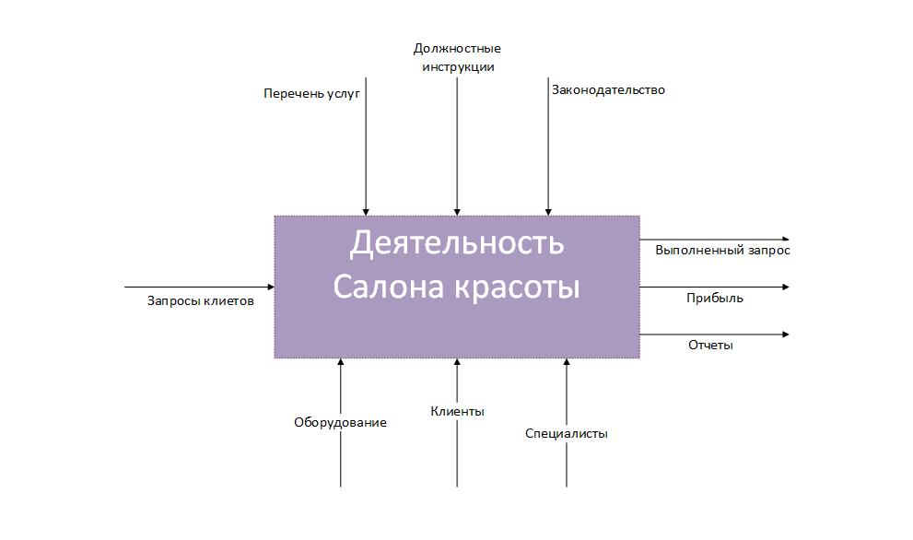

Деятельность парикмахерской

**Рисунок 1 – Структурно-функциональная диаграмма организации деятельности** парикмахерской.

Основной вид деятельности парикмахерской «HairCut» заключается в оказании услуг клиентам и обработки их заявок. Схема обработки и выполнения запросов от клиентов представлена на рисунке 2.

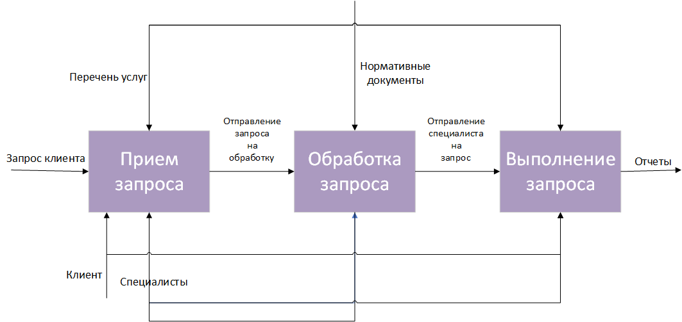

**Рисунок 2 – Выполнение запросов от клиентов**

Моделирование базы данных

В качестве инструмента для проектирования базы данных был выбран онлайн сервис dbdesigner.net. В данной работе используется СУБД MySQL. Необходимые таблицы были созданы в онлайн сервисе и экспортированный в файл сценария.

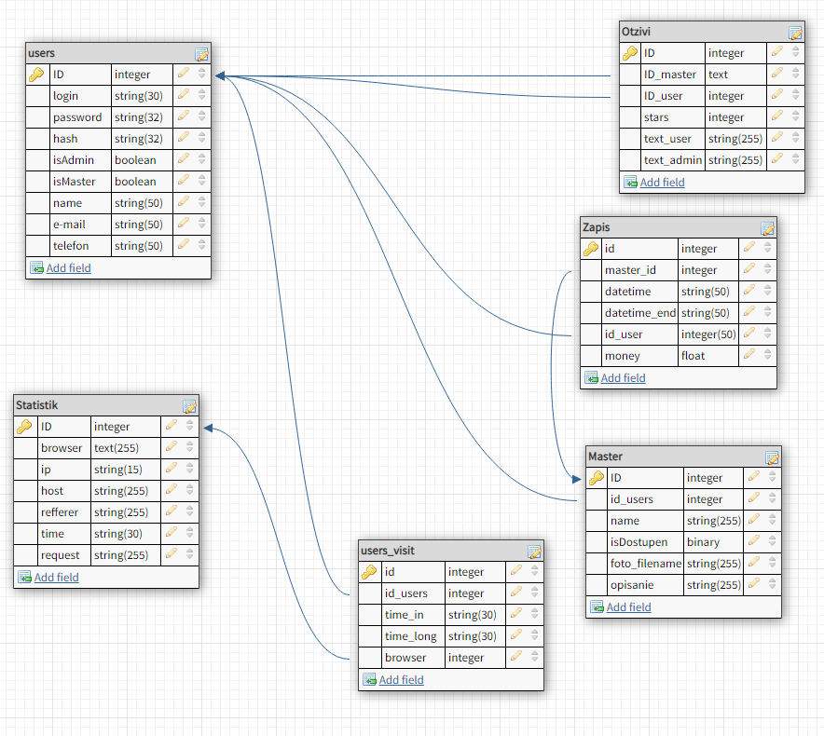

Рисунок 3 - ER-модель базы данных

Таблица 1 Структура таблицы «Мастера»

|  |  |  |  |
| --- | --- | --- | --- |
| Поле | Тип данных | Сведения | Назначение |
| ID | INT | PRIMARY KEY | Уникальный ключ таблицы |
| id_users | INT | FOREIGN KEY | Ключ к таблице Пользователи |
| Name | VARCHAR(255) |  | Имя для отображения н сайте |
| isDostupen | BINARY |  | Флаг. Работает ли сейчас мастер |
| foto_filename | VARCHAR(255) |  | Адрес фото на сайте |
| opisanie | VARCHAR(255) |  | Описание услуг, которые может выполнить мастер |

Таблица 2 Структура таблицы «Статистика»

|  |  |  |  |
| --- | --- | --- | --- |
| Поле | Тип данных | Сведения | Назначение |
| ID | INT | PRIMARY KEY | Уникальный ключ таблицы |
| browser | VARCHAR(255) |  | Имя браузера |
| ip | VARCHAR(30) |  | Адрес в сети интернет откуда был запрос страницы |
| host | VARCHAR(255) |  | Адрес запрошенной страницы |
| Refferer | VARCHAR(255) |  | Откуда пришел посетитель |
| time | VARCHAR(30) |  | Время захода на сайт |
| request | VARCHAR(255) |  | Отклик сайта |

Таблица 3 Структура таблицы «Отзывы»

|  |  |  |  |
| --- | --- | --- | --- |
| Поле | Тип данных | Сведения | Назначение |
| ID | INT | PRIMARY KEY | Уникальный ключ таблицы |
| ID_master | INT | FOREIGN KEY | Ключ к таблицы Пользователи |
| ID_user | INT | FOREIGN KEY | Ключ к таблицы Пользователи |
| stars | INT |  | Оценка мастера пользователем |
| text_user | VARCHAR(255) |  | Текст отзыва оставленный пользователем |
| text_admin | VARCHAR(255) |  | Текст ответа администратора |

Таблица 4 Структура таблицы «Пользователи»

|  |  |  |  |
| --- | --- | --- | --- |
| Поле | Тип данных | Сведения | Назначение |
| ID | INT | PRIMARY KEY | Уникальный ключ таблицы |
| login | VARCHAR(30) |  | Логин пользователя |
| password | VARCHAR(32) |  | Пароль пользователя |
| hash | VARCHAR(32) |  | Хэш код пароля |
| isAdmin | BOOLEAN |  | Флаг. Администратор |
| isMaster | BOOLEAN |  | Флаг. Мастер |
| name | VARCHAR(50) |  | Имя на сайте |
| e-mail | VARCHAR(50) |  | Контакты. е-майл |
| telefon | VARCHAR(50) |  | Контакты. Телефон |

Таблица 3.5 Структура таблицы «Посещения сайта»

|  |  |  |  |
| --- | --- | --- | --- |
| **Поле** | **Тип данных** | **Сведения** | **Назначение** |
| ID | INT | PRIMARY KEY | Уникальный ключ таблицы |
| id_users | INT |  | Ключ к таблицы Пользователи |
| time_in | VARCHAR(32) |  | Время захода на сайт |
| time_long | VARCHAR(32) |  | Время когда в последний раз была запрошена любая страничка |
| browser | INT | FOREIGN KEY | Ключ к таблицы Статистика |

Таблица 3.6 Структура таблицы «Запись на услуги»

|  |  |  |  |
| --- | --- | --- | --- |
| **Поле** | **Тип данных** | **Сведения** | **Назначение** |
| ID | INT | PRIMARY KEY | Уникальный ключ таблицы |
| master_id | INT | FOREIGN KEY | Ключ к таблицы Мастера |
| datetime | VARCHAR(50) |  | Время на которое осуществлена запись н услугу |
| datetime_end | VARCHAR(50) |  | Сколько времени будет длиться сеанс |
| id_user | BOOLEAN | FOREIGN KEY | Ключ к таблицы Пользователи |
| money | FLOAT |  |  |

Исходя из алгоритма работы сайта, можно отметить следующие основные запросы к базе данных:

* Запрос на добавление нового пользователя
* Запрос на проверку есть ли данный пользователь
* Запрос на добавление статистики посещения пользователем.
* Запрос на список мастеров.
* Запрос на добавление отзыва конкретному мастеру.
* Запрос на свободное время у мастера.

- Запрос на добавления времени записи на услугу.

# **2.2 Разработка веб-приложения**

Клиентская часть приложения, это то, что будет отображено в браузере для клиента. Посетитель вводит в адресную строку путь до сайта или переходит по внешней ссылке и попадает на главную страницу.

Фирменный стиль — это единство постоянных визуальных и текстовых элементов, идентифицирующих принадлежность к конкретной фирме и отличающих ее от конкурентов. Набор графических, цветовых, словесных констант, обеспечивающих визуальное и смысловое единство товаров и услуг, всей исходящей от фирмы информации, ее внутреннего и внешнего оформления

Дизайн должен быть прост и понятен, чтобы пользователь с лёгкостью смог разобраться в функционале сайта.

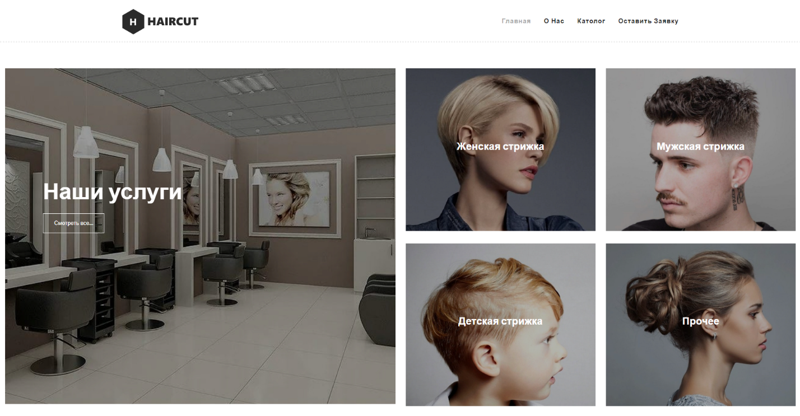Сайт должен быть с адаптивным дизайном, это значит, что он автоматически подстраивает контент под разрешение того экрана, на котором он отображается. На рисунке 4 страница показана с экрана монитора стационарного компьютера. На рисунке 5 показана главная страница, так, как если бы она была открыта на смартфоне.

Рисунок 4 - Главная страница сайта.

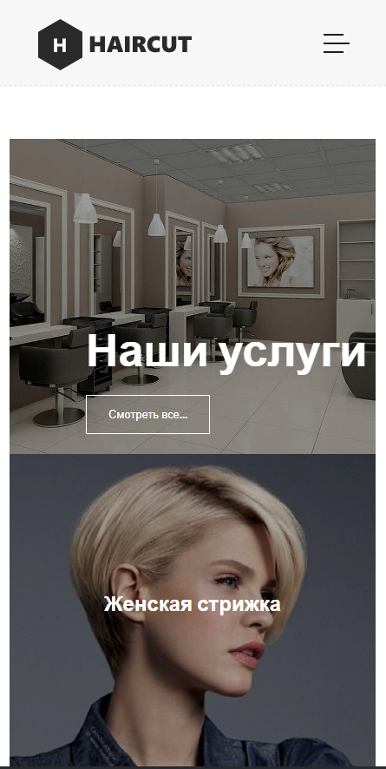

Рисунок 5 - Главная страница на экране смартфона

На рисунке 6 показана форма заполнения записи на приём к парикмахеру. Заполнив все поля, ниже выведется итоговая цена, продолжив запись, пользователь перейдёт к оплате, после чего запись будет добавлена в базу данных.

Ниже представлены краткие описания всех услуг парикмахерской, чтобы пользователь с лёгкостью смог решить на что ему записаться.

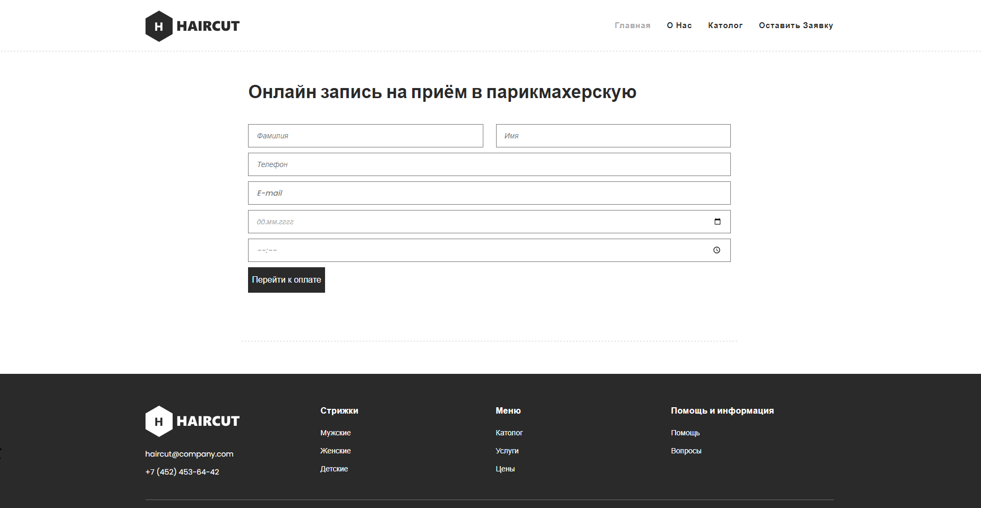

Рисунок 6 – Форма заполнения записи на приём в парикмахерскую.

Разработанный шаблон сайта имеет понятный интерфейс и материалистический дизайн. В целом и большинства пользователей сети интернет не должно возникнуть трудностей с навигацией по сайту и получением контента.

Чтобы попасть на главную страницу, необходимо будет ввести в адресной строке браузера путь до сайта. Далее используя меню в верхней части сайта при необходимости посетить нужные разделы сайта.

# **2.3 Оптимизация веб-приложения**

Оптимизация веб приложения — процесс отладки кода, проводимый программистами, и процесс настройки ПО, выполняемый под каждый веб-проект индивидуально с учетом особенностей его работы.

SEO (Search Engine Optimization — оптимизация под поисковые системы) — это набор методов и мер, которые призваны повысить значимость сайта в глазах поисковых систем для увеличения поискового трафика. Простыми словами — это некий набор задач, выполнив которые, ваш сайт получит большую вероятность попасть в ТОП-10 выдачи поисковых систем, а значит приводить больше пользователей.

Внутренняя оптимизация. Действия по внутренней оптимизации улучшают сайт и оказывающим непосредственное влияние на его позиции сайта. Работы делятся на:

- составление семантического ядра (подбор ключевых слов, по которым планируется продвижение ресурса);

- улучшение внутренней структуры ресурса (ЧПУ, Robots.txt, карта сайта);

- устранение технических ошибок (дубли страниц, битые ссылки, увеличение скорости загрузки сайта);

- постоянное совершенствование юзабилити ресурса (удобство для пользователей);

- повышение релевантности страниц (соответствие запросу пользователя);

- оптимизация изображений;

- реализация внутренней перелинковки.

Внутренняя оптимизация – это самая трудоёмкая работа, её необходимо проводить постоянно. Именно от внутренней оптимизации в целом зависит успех проекта.

Сайт должен быть качественным, быстрым, удобным для пользователей и в полной мере предоставлять ту информацию, за которой они к вам пришли.

Внешняя оптимизация – это наращивание ссылочной массы, т.е. получение ссылок на свой сайт с других ресурсов.

В условиях ужесточения борьбы поисковиков со ссылками главной проблемой является подбор хорошего сайта-донора. Лучший результат дают ссылки с трастовых тематических незаспамленных площадок.

В процессе внешней оптимизации формируется список «доноров», разрабатываются тексты ссылок и околоссылочное окружение, после чего они размещаются.

Для наращивания естественной и качественной ссылочной массы используйте методы получения ссылок, не противоречащие правилам, например:

- постоянную публикацию новой информации и интересных материалов, которыми будут делиться пользователи;

- регистрацию в поисковых системах и каталогах;

- обмен ссылками с популярными и качественными ресурсами;

- размещение пресс-релизов;

- активность на форумах и в блогах.

В процессе оптимизации также входит и конкурентный анализ, позволяющий понять, чего недостает сайту для роста.

На сегодняшний день существует несколько методов поиска информации в сети Интернет. В каждом конкретном случае успешность поиска зависит от знаний методов и навыков владения ими. Первым методом является поиск информации по известному адресу, для этого необходимо знать точный домен сайта. Конструирование адресом пользователем - второй метод. При поиске web-сайта можно конструировать адрес, зная систему формирования адреса в сети Интернет. Самым распространенным методом является поисковая система Интернет. В сети разработаны специальные информационно-поисковые системы. Они имеют обычный доменный адрес и отображаются в виде web- сайта, содержащего специальные средства для организации поиска.

Не всегда частотность поискового запроса указывает на его конкурентность. Порой возникают ситуации, когда высокочастотное ключевое слово практически не имеет конкуренции, и попасть в топ по нему не составляет труда. Внутренняя оптимизация включает в себя множество составляющих, ее главная цель - сделать страницу максимально релевантной (максимально соответствующей ожиданиям пользователей) для какого-то отдельного поискового запроса. Яндекс Вордстат является одним из ключевых инструментов для определения текущего спроса в конкретной тематике, а соответственно формирования актуального семантического ядра. Его активно используют копирайтеры и веб-мастера.

Воспользовавшись одной из таких поисковых систем, проведен анализ поисковых запросов, связанных с парикмахерскими для того, чтобы выяснить, пользуется ли популярностью поиск запросов в городе Омске со словами «парикмахерская». Статистика, представленная на рисунке 7, показала, что количество запросов превышает 2100000.

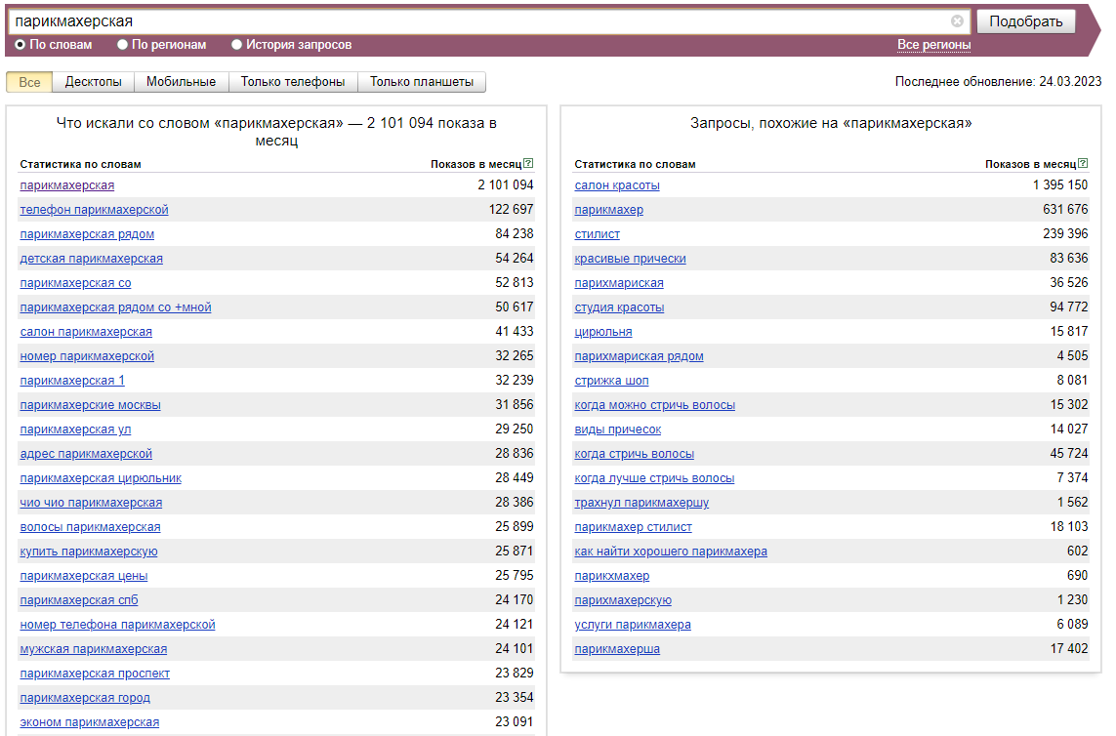

Рисунок 7 - Статистика поисковых запросов в информационно-поисковой системе «Яндекс», по запросу «парикмахерская»

А запрос «парикмахерская в Омске» превышает всего 12000 запросов

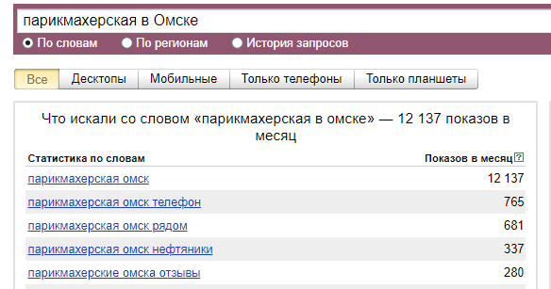

Рисунок 8 - Статистика поисковых запросов в информационно-поисковой системе «Яндекс», по запросу «парикмахерская в Омске»

# **Заключение**

В первой части работы был разработан

- Анализ предметной области парикмахерской;

- Рассмотрены веб-технологии с помощью которых будет спроектировано веб-приложение.

Во второй части спроектирована

- Проектировка архитектуры веб-приложения;

- Разработан шаблон веб-приложения;

- Проанализированы популярные запросы по теме парикмахерской.

Цели, которые были поставлены для решения задачи данной работы, такие как разработка создание бизнес-модели IDEF0, создание базы данных, дизайна сайта, выявление популярных.

Полученный результат, можно практически без изменений начать создавать само веб-приложение для парикмахерской. Проект имеет понятную структуру и легко может быть модернизирован.

# **Список источников**

1. Анализ информационных технологий и систем в индустрии красоты [Электронный ресурс] - <https://www.evkova.org/kursovye-raboty/analiz-informatsionnyih-tehnologij-i-sistem-v-industrii-krasotyi#1.4.Анализ%20поисковых%20запросов>
2. Бизнес план парикмахерской [Электронный ресурс] - <https://www.beboss.ru/bplans-hairdressing-salon>
3. Курсовая работа по теме «Информационная система управления парикмахерской» [Электронный ресурс] - <https://pandia.ru/text/78/539/50642.php>
4. Мобильное приложение для сети парикмахерских «барбершоп» [Электронный ресурс] - <https://elar.rsvpu.ru/bitstream/123456789/25391/1/RSVPU_2018_320.pdf>
5. Разбор кейса: дизайн приложения для онлайн-записи в салоны красоты [Электронный ресурс] - <https://www.uprock.ru/articles/razbor-keysa-dizayn-prilozheniya-dlya-onlayn-zapisi-v-salony-krasoty>
6. Разработка сайта салона красоты «Океан» [Электронный ресурс] - <https://www.evkova.org/kursovye-raboty/razrabotka-sajta-salona-krasotyi-okean>
7. Разработка сайта для парикмахерской [Электронный ресурс] - <https://www.evkova.org/kursovye-raboty/razrabotka-sajta-dlya-parikmaherskoj>
8. Разработка web-приложения в рамках рекламной кампании салона красоты 'Афродита' [Электронный ресурс] - <https://www.bibliofond.ru/view.aspx?id=723700>
9. Разработка АИС "Парикмахерская" [Электронный ресурс] - <https://www.yaneuch.ru/cat_22/razrabotka-ais-parikmaherskaya/550261.3426909.page1.html>
10. Разработка автоматизированной информационной системы салона красоты [Электронный ресурс] - <https://www.bibliofond.ru/view.aspx?id=723717#text>